**Animation Texture Baker**

**Опис**

Animation Texture Baker дозволяє створювати текстури для анімаційних даних, які можна використовувати для оптимізації рендерингу анімацій в реальному часі. Плагін запікає анімацію в текстури, які потім можуть бути використані в шейдерах.

**Умови використання**

Перед початком роботи з плагіном необхідно виконати наступні дії:

1. **Налаштування Rig для моделі**:
   * Відкрийте імпортні налаштування вашої моделі.
   * Перейдіть на вкладку **Rig**.
   * Встановіть значення **Animation Type** як **Legacy.**

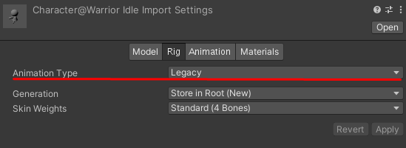

1. **Додавання скрипту AnimationTextureBaker**:
   * Додайте компонент **AnimationTextureBaker** до об’єкта, який містить Animation з анімаціями, які потрібно запекти.

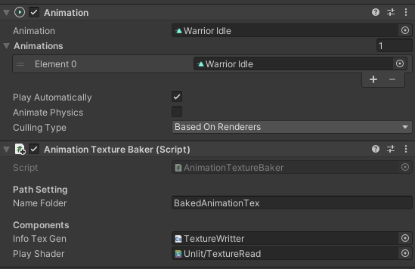

* + У полі **Name Folder** задайте ім’я папки, в яку будуть збережені запечені текстури.

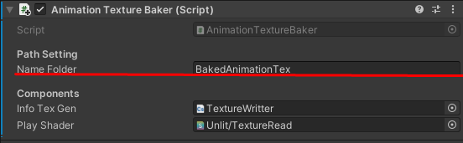

1. **Запуск у PlayMode**:
   * Запустіть PlayMode для того, щоб плагін запік текстури анімації.
   * Після завершення процесу, результати будуть збережені за шляхом: Assets/<AnimationTextureBaker.NameFolder>.

**Результат роботи плагіну**

Після виконання вказаних дій у зазначеній папці має бути створено:

* Три текстури (Normal, Position, Tangent).
* Матеріал, який використовує ці текстури.
* Префаб, який можна використовувати у сцені.

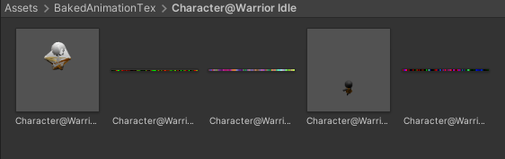

**Робота з анімацією**

Для роботи GPU Instancing в шейдері, використовуйте MaterialPropertyBlock для передачі параметру. Передавайте час анімації в шейдер таким чином:

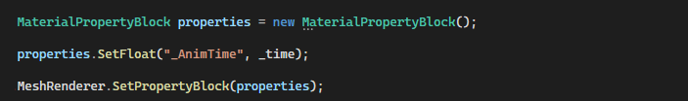

Тут _AnimTime — це параметр шейдера, який відповідає за час анімації, а _time — змінна, що представляє поточний час анімації.

**Додаткова інформація про шейдери**

У скрипті AnimationTextureBakerEditor заздалегідь прописані назви шейдерів, які використовуються:

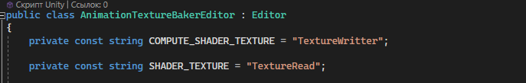

Вони додаються автоматично до скрипта під час його додавання на об'єкт.